ŽUPANIJA VUKOVARSKO-SRIJEMSKA
OPĆINA JARMINA
OSNOVNA ŠKOLA «MATIJA GUBEC»
J A R M I N A

MB: 03305236  ŽR: 2340009-1100203184  32280 JARMINA J.J. Strossmayera br. 1b.  E-mail: os-matija-gubec@vk.htnet.hr  Web: http://www.os-mgubec-jarmina.skole.hr/ |  | Telefoni:  Tajnik 032/215-107  Ravnatelj: 032/215-275  Računovođa: 032/216-806  Fax: 032/215-107

Klasa: 602-02/10-01/149
Ur. broj: 2188-38-11-01
U Jarmini, 16. rujna 2011. godine

ŠKOLSKI KURIKULUM

Uvod
Pod pojmom Školskog kurikuluma podrazumijevamo sve sadržaje, procese i aktivnosti koji su usmjereni na ostvarivanje ciljeva i zadaća odgoja i obrazovanja kako bismo poticali i promovirali intelektualni, osobni, društveni i tjelesni razvoj učenika. On obuhvaća, osim službenih programa nastave, i druge programe koje škola provodi, pokazuje brojne aktivnosti učenika i učitelja te pokazuje po čemu je naša škola prepoznatljiva.
Školski se kurikulum temelji na učeničkoj razini znanja, interesa i sposobnosti, na raznolikosti i kompleksnosti obrazovnih interesa i potreba učenika, roditelja i lokalne zajednice, stalnom porastu znanja te potrebom oblikovanja učenikove osobnosti u svijetu koji se neprestano mijenja.
Planiranim aktivnostima, programima i projektima težimo kvalitetnim rezultatima ostvariti ciljeve usmjerene na učenika i njegov razvoj, stručnu samostalnost i odgovornost učitelja, samostalnost i razvoj škole, te uz potporu uže i šire društvene zajednice doprinijeti izgradnji učinkovitog i kvalitetnog obrazovnog sustava.

Školski je kurikulum dostupan učenicima, roditeljima i svim zainteresiranima za život i rad naše škole.
Školsko povjerenstvo za izradu ŠKOLSKOG KURIKULUMA

 | IME I PREZIME | NOSITELJ
1. | Sanja Stević | predsjednica – pedagoginja škole
2. | Smail Hibeljić | član – društveno-humanističko područje
3. | Klaudija Vukelić | član – matematičko područje
4. | Ivana Vranjković | član – jezično-komunikacijsko područje
5. | Anica Culi | član – RN
6. | Vlatka Ilić | član – RN
7. | Nevena Delaš | član – RN

UČITELJI U OSNOVNOJ ŠKOLI
Učitelji u osnovnim školama obrazuju i odgajaju djecu koja pohađaju obaveznu osnovnu školu. Osnovna je škola u nas opća odgojno-obrazovna ustanova. Traje osam godina. U prva četiri razreda organizirana je razredna nastava, a od petog do osmog razreda predmetna nastava. Razrednu nastavu vodi u pravilu jedan učitelj (isti učitelj od prvog do četvrtog razreda), dok u predmetnoj obuci sudjeluje više učitelja predmetne nastave, zavisno od nastavnog plana i programa za pojedine razrede. To praktički znači da učitelj razredne nastave poučava sve propisane nastavne predmete, a učitelj predmetne nastave stručnjak je za pojedine nastavne predmete, npr. za hrvatski jezik, za matematiku, za povijest itd.
Glavni radni zadatak učitelja u osnovnoj školi jest da organizira i provodi odgojno-obrazovni proces, tj. proces učenja. Učenje u tom smislu obuhvaća stjecanje informacija, znanja i intelektualnih vještina, formiranje motornih vještina te razvijanje interesa, stavova, poželjnih karakternih osobina i sustava vrijednosti. U tom sklopu posebnu važnost ima stvaranje pozitivnih navika i uklanjanje eventualno negativnih navika. Nastavna građa za svaki razred propisana je nastavnim planom i programom osnovne škole, koji donosi Ministarstvo prosvjete i športa u skladu sa Zakonom o osnovnom školstvu.
Suvremene spoznaje iz psihologije, pedagogije, komunikologije i srodnih znanstvenih disciplina osjetno su pridonijele napretku didaktičke i metodičke tehnologije (procesa obučavanja), tako da su učitelji danas manje predavači, a više organizatori, savjetodavci i mentori u nastavnim i izvannastavnim aktivnostima. Odgojno-obrazovni proces prilagođuje se mogućnostima pojedinih učenika, prednost daje se problemskoj nastavi, nastavi u prirodi, eksperimentiranju, učenju na temelju uvida, grupnom i individualnom radu. Pri tome se služe modernim audiovizualnim pomagalima, uključujući internu televiziju,računala i slična sredstva.
Uz rad u neposrednoj nastavi i slobodnim aktivnostima, učitelji imaju i niz drugih odgojno-obrazovnih zadataka. Jedan je od njih i sustavno praćenje razvoja svakog učenika, što obuhvaća vrednovanje i ocjenjivanje njegova napretka. Nadalje, učitelji surađuju s roditeljima (starateljima) učenika na sukladnom odgojnom djelovanju doma i škole, koje često zahtijeva i odgovarajuću edukaciju roditelja. Oni organiziraju mnoge školske i izvanškolske priredbe, kao što su smotre, natjecanja (kulturna i sportska), izložbe, ekskurzije i slično. Valja spomenuti i organizaciju specifičnih oblika rada s učenicima s posebnim potrebama, kao što su nadareni učenici i učenici sa smetnjama u razvoju. Posebne dodatne koordinacijske i savjetodavne poslove imaju učitelji predmetne nastave koji su ujedno razrednici u višim razredima te učitelji-mentori koji rade u tzv. vježbaonicama, gdje se praktički pripremaju studenti, budući učitelji. Dakako, učitelji obavljaju i sve potrebne administrativne poslove, vezane uz obrazovno-nastavni rad, kao što su planiranje, evidentiranje, korigiranje učeničkih pismenih radova, izrada statističkih pregleda, izvješća i sl.

DOPUNSKA I DODATNA NASTAVA

Programi dopunske, dodatne nastave, izvannastavnih i izvanškolskih aktivnosti otvaraju učenicima široke mogućnosti da slobodno izgrade i izraze svoju osobnost.
Ove su nastavne i izvannastavne djelatnosti predviđene nastavnim planom i programom kao posebne aktivnosti čiji je cilj prilagoditi nastavni program učenicima i omogućiti im njegovo uspješno svladavanje, kao i potpuniji razvitak učenikovih sposobnosti.

Dopunska nastava
Dopunska je nastava u našim školama ustrojena za učenike koji imaju teškoće u svladavanju programa nastave. Učenicima koji iz bilo kojih razloga zaostaju za svojim suučenicima treba pomoći da usvoje nastavno gradivo i u potpunosti razviju svoje sposobnosti. Uzroci učenikovih teškoća u svladavanju programa najčešće proistječu iz obiteljskih, socijalnih, zdravstvenih, psiholoških i drugih razloga (povremeno izostajanje s nastave zbog bolesti ili prelaska iz druge škole). Dopunska nastava se može ustrojiti u cjelodnevnom boravku, na posebnim satima dopunske nastave ili na satima redovne nastave po individualiziranom programu za svakog učenika. Za ustroj dopunske nastave učitelj će oblikovati nastavne listiće, poluprogramirane ili programirane sekvencije za pojedine učenike. Kao sadržaj rada dopunske nastave učitelj će odabrati one sadržaje iz nastavnog programa koje pojedini učenici nisu usvojili u redovnoj nastavi. Rješavajući te zadatke, učenici će popuniti praznine u svom znanju, što će im omogućiti daljnje redovno praćenje nastave određenog predmeta.Pojedine učenike koji imaju teškoća u svladavanju programa valja povremeno uključivati u dopunsku nastavu na određeno vrijeme, dok im je takav oblik rada potreban. Temeljna je zadaća dopunske nastave prilagoditi (individualizirati) nastavne sadržaje određenog predmeta učenicima koji iz bilo kojih razloga imaju teškoća u svladavanju programa kako bi im se omogućilo usvajanje programa i razvitak njihovih sposobnosti.

Dodatna nastava
Dodatnu nastavu ustrojavamo u osnovnim školama za darovite učenike. „Osnovna škola dužna je organizirati uočavanje, školovanje, praćenje i poticanje darovitih učenika, te organizirati dodatni rad prema njihovim sklonostima, sposobnostima i interesima.“ Ta je zakonska odredba pred učitelje postavila niz novih zadataka, na primjer, prepoznavanje darovitih učenika i njihovih sklonosti za pojedina područja, izbor sadržaja, ustrojstvo i izvođenje dodatne nastave prirode i društva. Sadržaje dodatne nastave treba temeljiti na sadržajima redovne nastave, što znači da će učenici proširiti i produbiti sadržaje iz svog okruženja. Ta će nastava omogućiti darovitim učenicima brže i temeljitije uvođenje u svijet znanosti. To će se postići ako učitelj pažljivo odabere sadržaje rada i predložiti ih učenicima. Samo sadržaji koje učenici prihvate, potaknut će ih na aktivnost. Dodatnu nastavu u osnovnoj školi možemo ustrojiti kao cjelodnevni boravak, na posebnim satima redovne i dodatne nastave, izvannastavnim i izvanškolskim aktivnostima. U dodatnoj nastavi najčešće prevladava rad u skupinama, rad u paru i individualni rad, dok je frontalni oblik rada vrlo rijedak.

Izvannastavne aktivnosti
U našoj se školi izvode izvannastavne aktivnosti radi zadovoljavanja različitih potreba i interesa učenika.Izvannastavne aktivnosti planiraju se školskim kurikulumom i godišnjim planom i programom neposrednih nositelja odgojno-obrazovne djelatnosti u. Izvannastavne aktivnosti nisu obvezne za učenike, ali se učenicima mogu priznati kao ispunjavanje obveza u školi. U našoj se školi od izvannastavnih aktivnosti u razrednoj nastavi nude sljedeće aktivnosti: rukotvorine, dramska grupa, novinari, folklor, ritmika, zbor i recitatori. Učitelji predmetne nastave održavaju sljedeće izvannastavne aktivnosti: sportske aktivnosti, zbor, likovna grupa, astronomi, prva pomoć te učenička zadruga koja u sebi sadrži razne sekcije.

Učenička zadruga „ Matija Gubec“ Jarmina

Naziv područja | NAZIV SEKCIJE | Voditelji sekcija
proizvodnja  biološki vrijedne hrane | VOĆARI | Smail Hibeljić  Antun Mikulec
hortikultura;  izrada uporabnih i ukrasnih predmeta, odnos između živih bića, živih bića i okoliša, zaštita okoliša | CVJEĆARI  BOTANIČARI | Mirela Redžić
tablica 1: Ustroj učeničke zadruge

Učenička zadruga osnovana je 2002. g. na inicijativu ravnateljice Dragice Naglić i Snježane Crčić, prof. biologije i kemije.

U zadruzi sudjeluje 101 učenika, koji su raspoređeni u 5 sekcija (voćarska, cvjećarska, likovna, vezilje i ekolozi).

Učenička zadruga sudjelovala je na državnoj smotri učeničkih zadruga:
- u Dubrovniku 2004.g. (učenice Nikolina Strahonja i Andreja Kramar)
- u Zadru 2005. g. ( učenice Nikolina Strahonja, Mia kalaica i Marija Prišćan)
- u Šibeniku 2006. g. ( učenici Matija Dugina, Mia Kalaica i Katarina Jakopović)
- u Trogiru 2007. g. (učenice Marta Varga, Slavica Varga i Josipa Delaš)
- U Poreču 2008. g. (učenice Marta i Slavica Varga, Josipa Delaš)

Voćarska sekcija

Zbog duge tradicije bavljenja voćarstvom u našem kraju (plantaža «Borinci») odlučili smo se za osnivanje voćarske sekcije pod vodstvom istaknutog člana zadruge Antuna Mikulca. U voćnjaku površine 6000 m², sekcija se brine o sadnicama: 29 marelica, 38 višanja, 342 jabuke i 76 bresaka. 2008. godine je zasađeno 50 sadnica kupina. Tijekom 2009. i 2010. godine zasađeno je 160 sadnica vinove loze.
U voćnjaku se uzgajaju slijedeće kulture:

- jabuke (sorte: idared, gloster, jonagold, zlatni delišes, florina),
- višnje (sorta: oblačinska),
- breskve (sorte: spring crest, redhaven, sunshine),
- marelice (sorta: mađarska najbolja),
- vinova loza (sorte: zweigelt, traminac).

Rad u voćnjaku odvija se tijekom čitave godine, a sastoji se od: obrade tla, sadnje, zaljevanja, orezivanja, provođenja zaštite, povijanja grana i berbe.
Teži dio tih poslova samostalno izvršava Antun Mikulec, a stručnim savjetima pomaže nam ing. voćarstva Stjepan Behin, a u iznajmljivanju potrebnih strojeva za rad u voćnjaku, pomaže nam PZ Jarmina.
Prvi urod, koji je bio 2004. g. bio je skroman, a svake sljedeće godine sve je bolji. Plodove voćaka koristimo u školskoj kuhinji za prehranu učenika, prodaju te za proizvodnju kompota, pekmeza, sokova i likera.

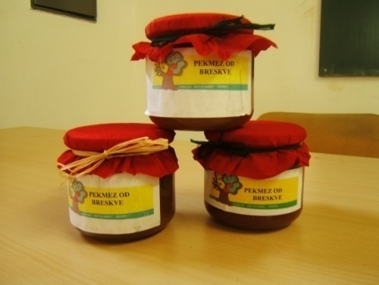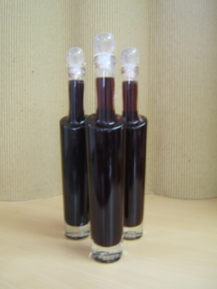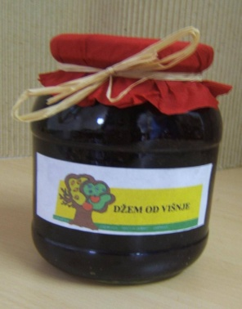

Naši proizvodi

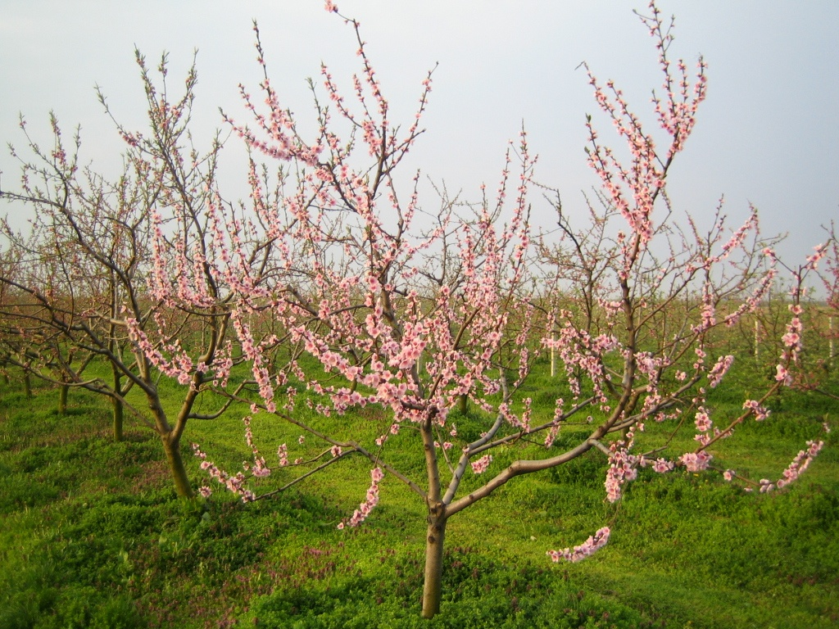

Voćnjak u ožujku

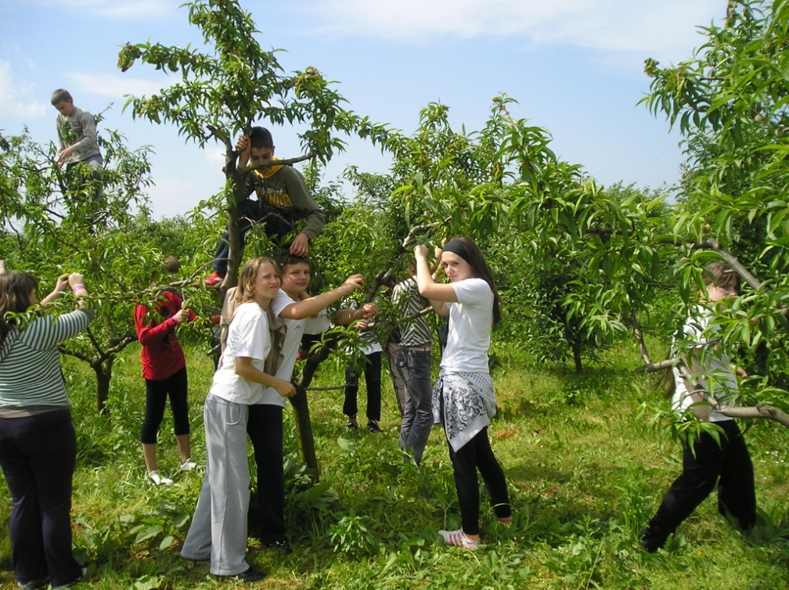

Voćnjak u svibnju

Cvjećarska sekcija

Cvjećarska sekcija uređuje vrt površine 500 m, na kojem se uzgaja tradicionalno cvijeće našeg kraja kao što su: ruže, hortenzije, kadife, božikovina, jorgovan, božur, narcisi, tulipani, đurđice, perunika i dr. Pored tradicionalnog cvijeća uzgaja se i modernije sorte: hosta, glicinija, magnolija…
Uređenje cvjetnjaka odvija se tijekom cijele godine, a obuhvaća: okopavanje, sadnju, pljevljenje, zalijevanje, otklanjanje suhih dijelova biljaka.
Također se u cvjećarskoj sekciji njeguje uzgoj cvijeća u boci te u lončanicama, a od ove godine i uzgoj kaktusa.
Tjekom hladnijeg dijela godine kada su onemogućeni radovi vani zadrugari izrađuju ukrasne predmete od eko materijala i špage te buketiće od suhog cvijeća i raznobojnog lišća.

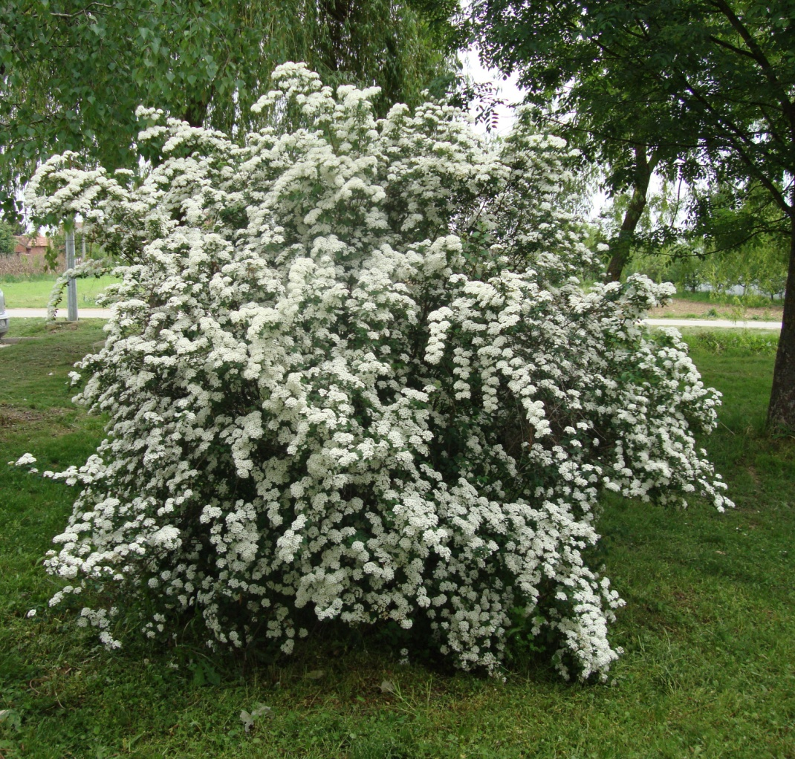

Suručica (S. x vanhouttei)

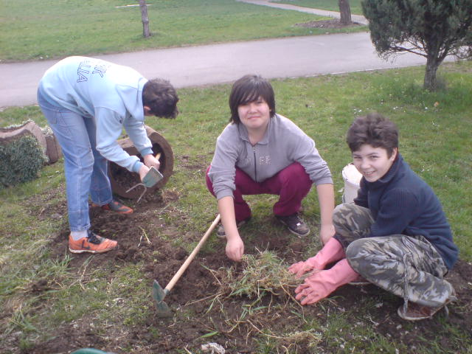

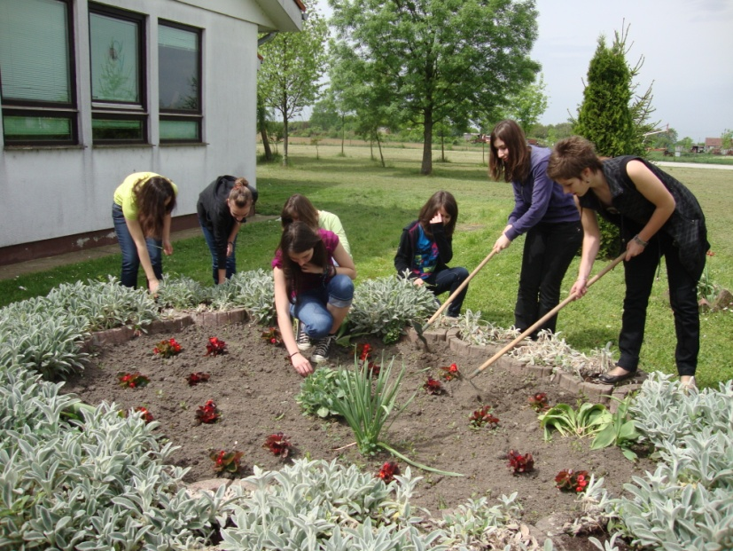

Cvjećari u radnoj akciji

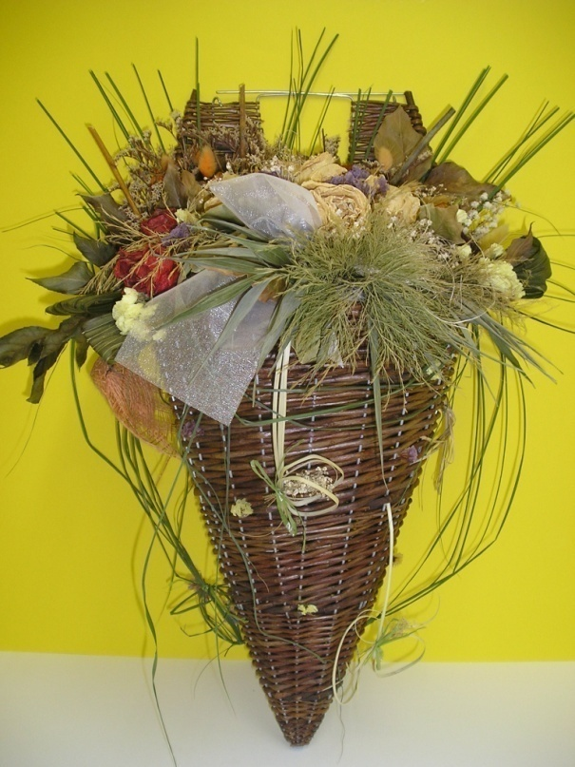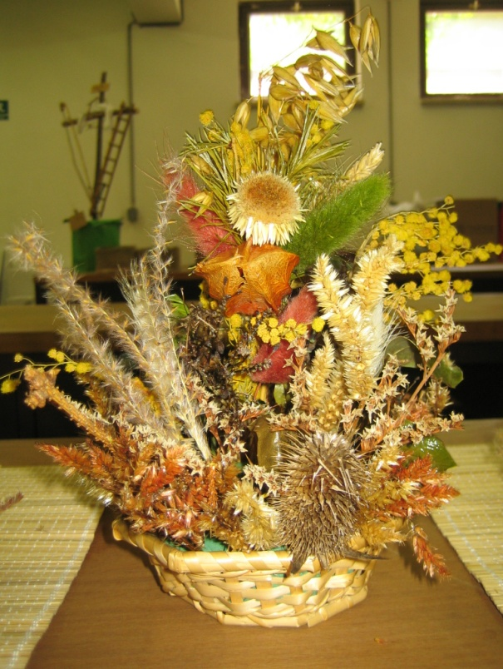

Aranžmani od suhoga cvijeća

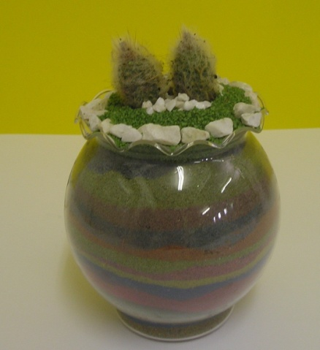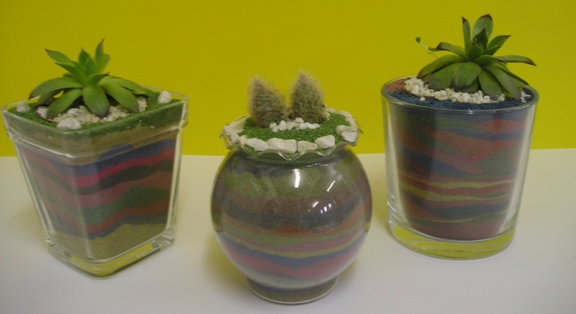

Kaktusi
Ratarstvo

Posjedujemo 2 jutra zemljišta, na kojem se svake druge godine izmjenjuju žito i kukuruz. Ove godine na red je došlo sijanje žita. Dok brigu o uzgoju žita vodi domar u suradnji s PZJ, okopavanje kukuruza vrše učenici.

Vinogradarstvo

2009. godine je posađeno 80 sadnica vinove loze (40 sadnica sorte zweigelt i 40 sadnica traminac) i ove godine posađeno je 80 sadnica.

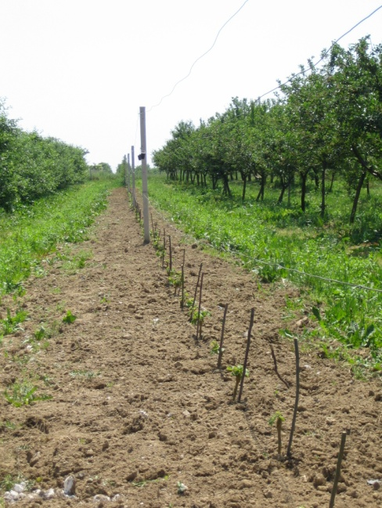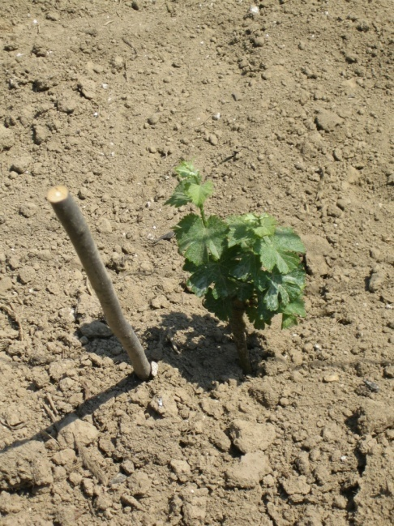

Sadnja vinove loze

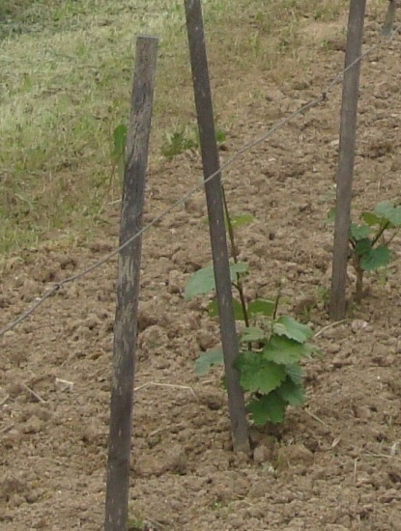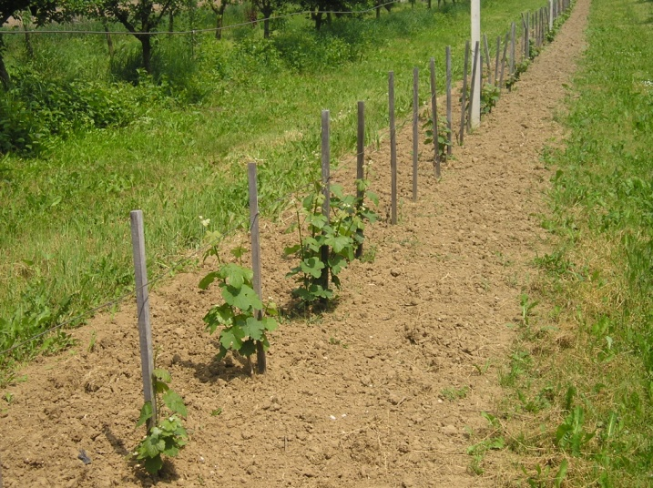

vinova loza, danas

Rad zadrugara u voćnjaku
Likovna grupa „Limači“ – niži razredi

Izrada cvjetova od listova, nakita od koštica, različitih kreacija od novinskog papira i vrećica i ukrašavaju prostor škole.

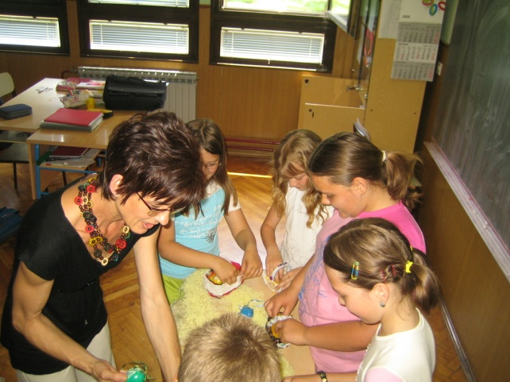
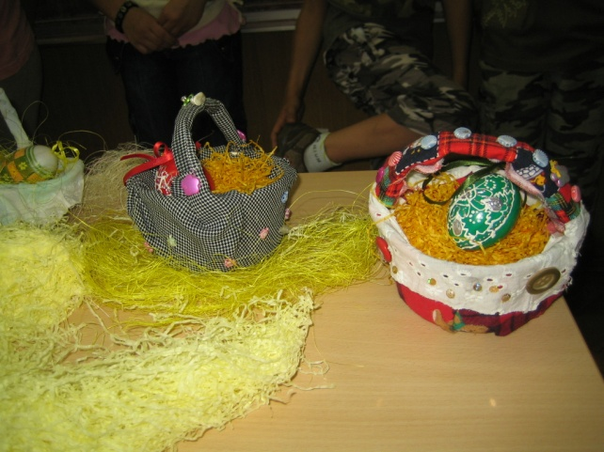

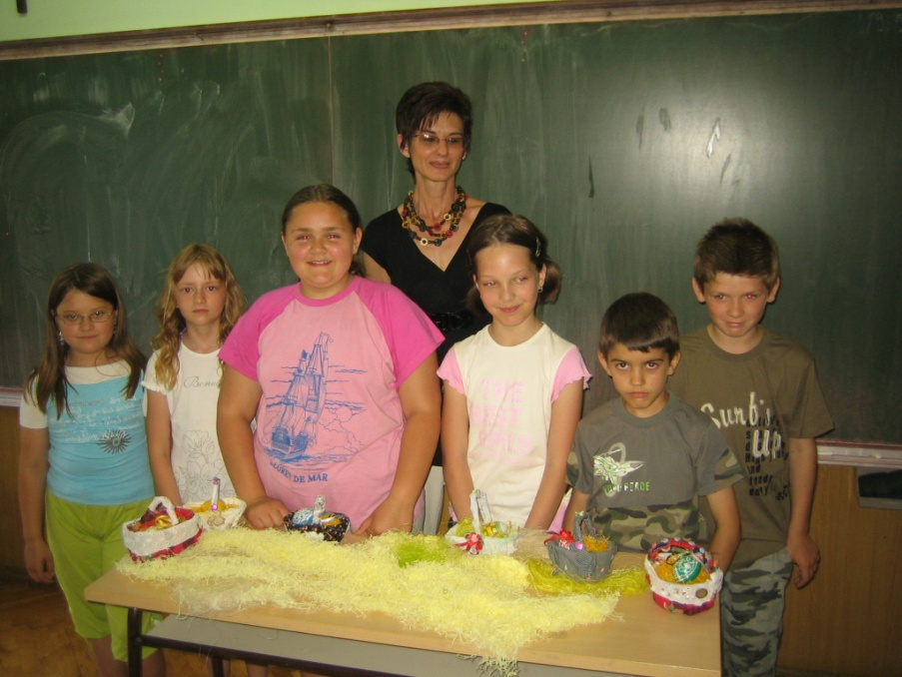

Izrađuju ukrasne predmete za Uskrs različitim tehnikama i od različitoga materijala.

Vezilje

Sekcija vezilja osnovana je u ožujku 2005.g., a trenutno ima 10 članova. Potrebno je istaknuti uključenost roditelja u rad sekcije, koji pomažu svojim savjetima i znanjem o ovoj tradiciji. Učenici vezu na platnu, leakrilu, različite motive i tako njeguju tradiciju naših baka. U radu se koriste dvije vrste veza: križići i crtice.

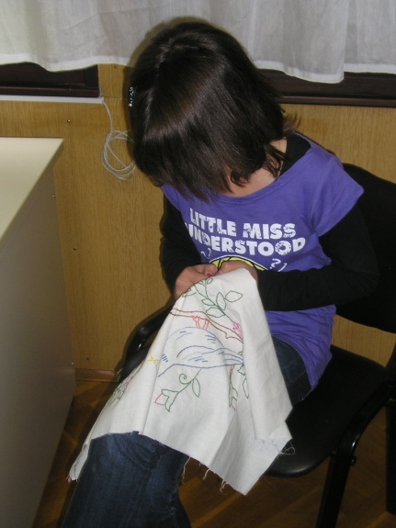

Vezilje

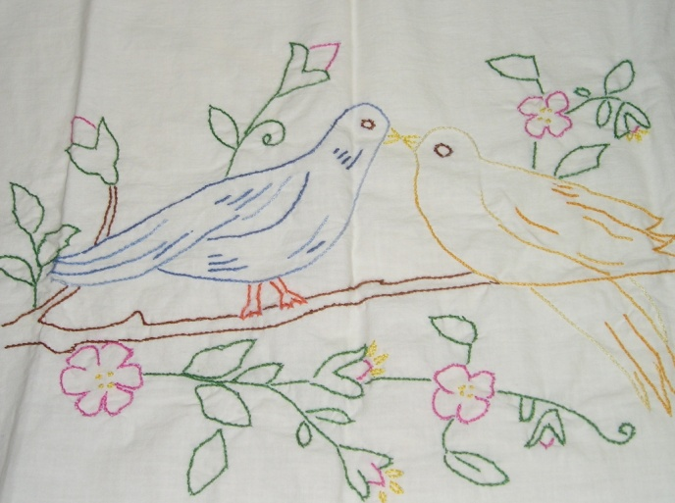

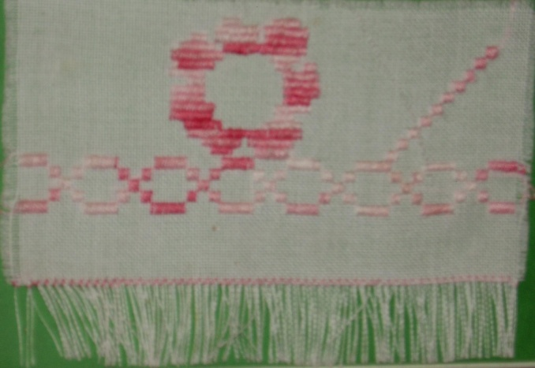
Tradicionalni vez
Ekolozi

Uređuju okoliš oko škole. Brinu o očuvanju zaštićenih biljnih i životinjskih vrsta, postavljaju hranilišta i hrane ptice preko zime. Sudjeluju u uništavanju ambrozije u selu i uređenju dječjeg igrališta.
Sakupljaju stari papir i recikliraju ga.
Istaržuju ljekovite, hranjive i otrovne biljke. Organiziraju eko radionice, uređuju eko kutak, te obilježavaju važne datume vezane za zaštitu prirode.

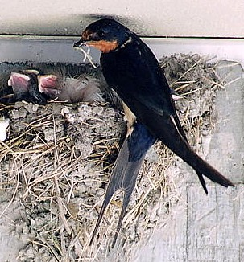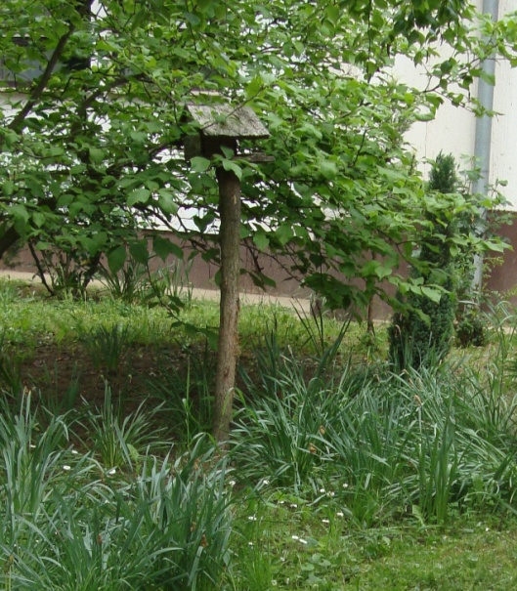

Hranilište za ptice

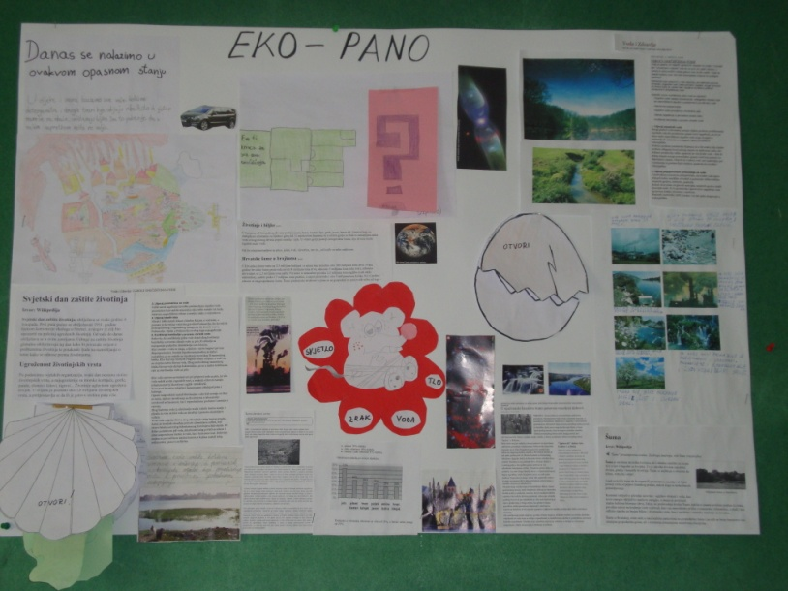

Eko kutak

U dvorištu škole, 23. travnja, posađena je sadnica klonirane Gupčeve lipe. Mladica je uzgojena u Hrvatskom šumarskom institutu u Jastrebarskom. Riječ je o sadnicama iz genofonda legendarne Gupčeve lipe koje se genetski potpuno jednake sa svojom izvornom lipom u Gornjoj Stubici. Klonovi Gupčeve lipe zasađeni su još u Gornjoj Stubici, Cerniku, Zagrebu i Tavankutu.

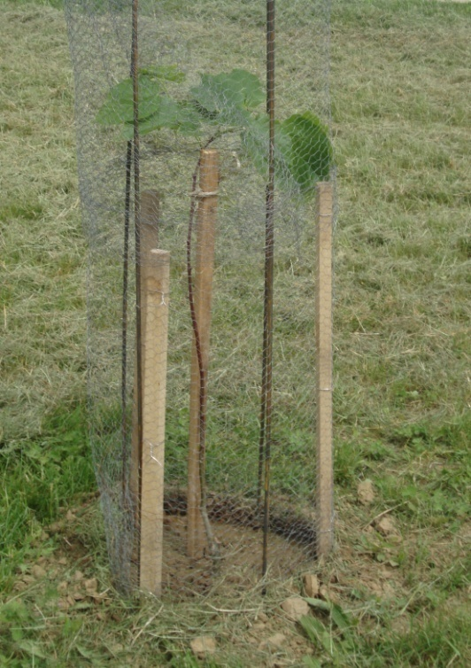

Mladica Gupčeve lipe

Učenici izrađuju otisak na drvetu te tako spajaju prirodna bogatstva (Slavonsku šumu) i tradiciju (staro hrvatsko pismo - glagoljicu).

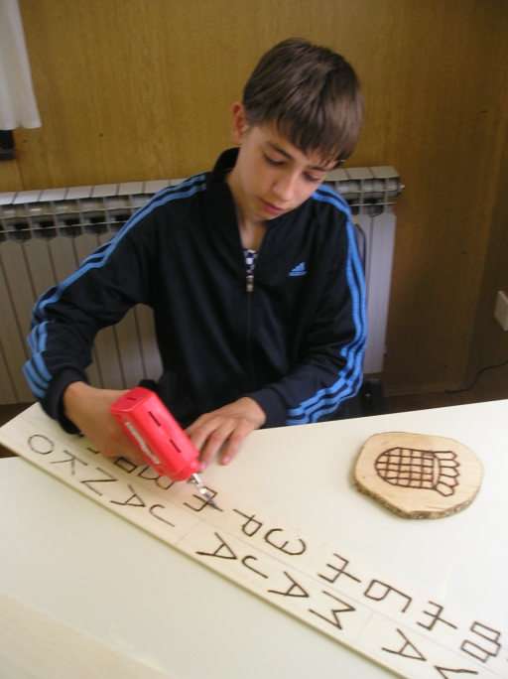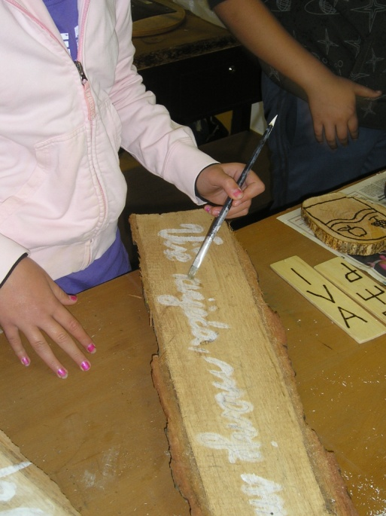

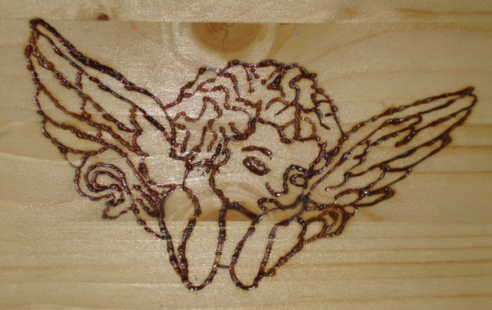

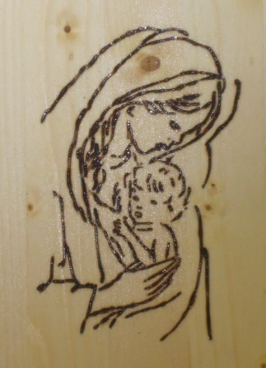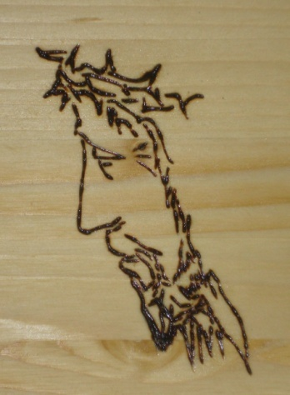

Dodatne aktivnosti:

Učenici se bave humanitarnom djelatnosti (starijim osobama poklanjaju voće iz našeg voćnjaka), zaštitom okoliša (uređuju dječje igralište) održavaju predavanja (uzgoj i bio zaštita voća). Sudjelovali su u sakupljanju igračaka za siromašnu djecu i sakupljanju recepata naših baka.

